Educação ambiental com ênfase nas mudanças climáticas: desenvolvimento do jogo Roleta Climática
Environmental education with an emphasis on climate change: development of the Climate Roulette game

FERREIRA, Ian Victor Silva, graduando design de Produto. UFSC
iansilvar@outlook.com
CORRÊA, Rosália. Graduanda design de Produto. UFSC
rosalia.correa2010@hotmail.com
PAZMINO, Ana Veronica, Dra, UFSC
anaverpw@gmail.com

Resumo
Mudanças climáticas são um processo natural do planeta. Entretanto, ações humanas como consumismo, desmatamento, produção excessiva de resíduos e a emissão desenfreada de gases poluentes impactam esse processo gerando danos catastróficos. Tendo em vista esse cenário alarmante, o presente artigo aborda o processo de projeto de um jogo físico educativo com ênfase nas mudanças climáticas e seus impactos no âmbito social. É um método intuitivo de fomentar o conhecimento e sensibilizar a população infanto-juvenil: a geração futura. O projeto foi norteado pelos métodos de design abordados durante a disciplina de Metodologia de Projeto do curso de Design de Produto UFSC. A pesquisa sintetiza dados e sugestões do público-alvo, além de concorrentes no mercado atual. O resultado é um jogo de uma roleta que explora a dinâmica por meio de perguntas e respostas para ser utilizada nas escolas, residências ou em momentos de lazer com amigos estimulando o envolvimento dos jovens com a temática.
Palavras-chave: Mudanças Climáticas; Jogo Educativo; Design

Abstract
Climate change is a natural process on the planet. However, human actions such as consumerism, deforestation, excessive waste production and the unbridled emission of polluting gases impact this process, causing catastrophic damage. In view of this alarming scenario, this article addresses the design process of an educational physical game with an emphasis on climate change and its impacts in the social sphere. It is an intuitive method of promoting knowledge and sensitizing the child and youth population: the future generation. The project was guided by the design methods addressed during the Design Methodology discipline of the UFSC Product Design course. The survey synthesizes data and suggestions from the target audience, as well as competitors in the current market. The result is a roulette game that explores the dynamics through questions and answers to be used in schools, homes or in leisure time with friends, stimulating the involvement of young people with the theme.
Keywords: Climate changes; Match; Educational; Design
- Introdução
Mudanças climáticas sempre foram um processo natural do planeta Terra. Entretanto, desde o período pré-fabril, se intensificando com a Revolução Industrial; as ações humanas vêm impactando este processo, de modo que, aceleraram drasticamente essas mudanças tornando a situação alarmante. É correto afirmar que um desenvolvimento tão benéfico para a sociedade acabou gerando um problema em crescimento exponencial que tem sido tratado por diversos cientistas como: Leopold, 1949; Carson, 1962; Fuller, 1969; Meadows et al, 1972; Gore, 2006 entre outros ao longo dos últimos 50 anos.
Ações como o consumismo, o desmatamento, a produção excessiva de resíduos e a emissão desenfreada de CO2 e outros gases poluentes são alguns exemplos que agravam o problema afetando diretamente a saúde, o cultivo de alimentos, habitação, segurança, trabalho e outras condições primordiais para a sobrevivência humana.
Apesar dos compromissos firmados nas conferências mundiais sobre as mudanças climáticas:
Na COP que é “sessão da Conferência das Partes da Convenção-Quadro das Nações Unidas sobre a Mudança do Clima" que acontece todos os anos desde 1995, e a sua edição de 2022 foi realizada na cidade de Sharm El-Sheikh, no Egito. Participaram da COP 27 todos os países que ratificaram a UNFCCC, que somam hoje 198 territórios.
Inserida em um contexto de agravamento dos efeitos das mudanças climáticas, a COP 27 foi importante para a reafirmação e ampliação das metas estabelecidas em reuniões anteriores e para garantir o cumprimento de ações urgentes sobre o clima, tentando assim reduzir os impactos negativos das mudanças climáticas e assegurar um futuro mais sustentável para as próximas gerações.
O principal objetivo da COP 27 foi a reiteração e cumprimento dos compromissos fixados anteriormente e das metas de redução da emissão de gases do efeito estufa estabelecidos em sessões anteriores, visando a acelerar a ação sobre as mudanças climáticas.
COP" é a sigla em inglês para a Conferência das Partes, principal órgão deliberativo da UNFCCC. Essa conferência surgiu no contexto da ECO-92, que foi realizada na cidade do Rio de Janeiro e representou um marco nas discussões ambientais e climáticas em escala internacional. Participam das reuniões da COP todos os países signatários da UNFCCC, sendo um deles o Brasil.
A primeira sessão da COP foi realizada em 1995, um ano após a ratificação da UNFCCC. A reunião aconteceu na capital alemã, Berlim, e teve como um dos seus objetivos o estabelecimento de metas de redução da emissão de gases do efeito estufa para os países desenvolvidos. Desde então, as sessões da COP têm sido realizadas com frequência anual, com exceção da COP 26, que foi adiada em um ano em decorrência da pandemia da covid-19. (GUITARRARA, 2022)
Foram promovidas inúmeras discussões sobre temas importantes para a ação climática, como medidas de adaptação e resiliência, redução do desmatamento, transição energética, adoção de práticas sustentáveis pelo agronegócio e auxílio aos países menos desenvolvidos.
Nota-se a necessidade de um engajamento efetivo não só dos governantes, mas também da população no ato de preservar o meio ambiente e controlar os índices de aquecimento da Terra. Sob esse aspecto, observou-se que crianças e adolescentes ajudam significativamente na conscientização de adultos, como mostra pesquisas realizadas no ano de 2019 em uma universidade da Carolina do Norte, nos EUA.
Nesse viés, o artigo apresenta um aprofundamento no tema de mudança climática, buscando por meio de um jogo auxiliar na educação e informação, de modo mais leve e divertido, para a população infanto-juvenil.
- Mudanças climáticas e os jovens
Diante do atual cenário em que as mudanças climáticas se tornam cada vez mais intensas, faz-se necessário encontrar alternativas eficazes para informar a população quanto a importância de aderir a hábitos ambientalmente e socialmente corretos.
Estudos publicados pela Nature Climate Change, realizado por cientistas sociais da Universidade Estadual da Carolina do Norte, nos Estados Unidos, evidenciam que jovens entre 11 e 17 anos possuem grande influência na opinião de seus pais em relação às mudanças climáticas. Ao perceberem que os filhos estão se envolvendo com o tema, sentem-se induzidos a seguir o mesmo caminho. Com base nestes estudos, é coerente afirmar que alternativas de informação com foco na população infanto-juvenil seria uma forma muito eficaz para propagar a educação ambiental.
Os professores exercem um papel fundamental na sociedade. São responsáveis por educar e transmitir conhecimentos desde a educação básica à educação superior, além de propagar princípios e valores que são primordiais na formação de cidadãos.
Os pais, cuidadores e/ou responsáveis também exercem papel primordial na formação das crianças. Como são o primeiro exemplo, é de extrema importância que reflitam sobre o que será compartilhado com seus filhos para que eles cresçam entendendo a importância de preservar o meio ambiente e controlar o aquecimento da Terra.
De acordo com a Unesco (Organização das Nações Unidas para a Educação, a Ciência e a Cultura, 2008), os brasileiros passam entre 7 e 8 anos na escola, uma defasagem em relação a países como a china em que passam em média 10 anos estudando. Passar um conteúdo que prepare esse jovem para as demandas do século 21, é necessário que as instituições de ensino abordem pautas ambientais, seja por meio de projetos, atividades ou até mesmo produtos educativos, para garantir que as crianças e adolescentes estejam sempre envolvidos com o tema de mudanças climáticas e cresçam desenvolvendo uma consciência ambiental.
Torna-se cada vez mais comum a participação da população infanto-juvenil em campanhas, manifestações e até conferências a nível mundial. Como exemplo, a Conferência das Nações Unidas sobre as Mudanças Climáticas (COP27), realizada no Egito, que contou com expressivas manifestações de jovens. Greta Thumberg, ativista ambiental sueca, é líder do movimento “Greve das escolas pelo clima”, um movimento internacional em que os estudantes dedicam às sextas-feiras para manifestarem exigindo ações governamentais que evitem o aquecimento da Terra.
Greta vem despertando grande comoção social por se engajar com afinco na causa, transmitindo e incentivando jovens de sua faixa etária a seguirem o mesmo caminho. Autores renomados de sustentabilidade não têm conseguido mobilizar com argumentos e dados científicos a população, suas publicações alcançam cientistas e especialistas. E os jovens têm mostrado maior engajamento para estar presentes e ser vitrine em eventos que demandam decisões dos governos. A figura 1 mostra uma manifestação de jovens na COP 27.

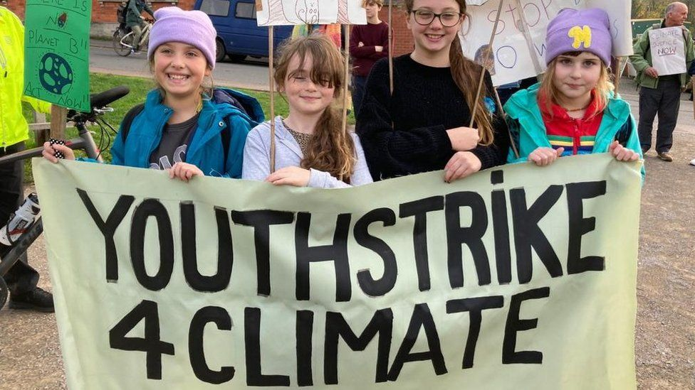
Figura 1 Crianças na Cop 27. Fonte: https://www.bbc.com/news/uk-england-gloucestershire-63610847
As crianças de países desenvolvidos parecem mais engajadas nas questões ambientais, pode ser por terem conhecimentos dos problemas ambientais ou por fazer parte de um grupo que compartilha ações. Os autores deste artigo, acreditam que com maior informação e conhecimento as crianças e jovens no Brasil, podem exercer um maior engajamento com embasamento de dados e fatos científicos que permitam que os jovens tenham uma base para suas lutas sem exageros, mas com pé na realidade. Os problemas ambientais são complexos e as mudanças terão que acontecer lentamente.
O tema das mudanças climáticas está relacionado com o aquecimento global e existem no campo científico quem defende o aquecimento global e outros que o consideram uma farsa. O contraditório tem que ser colocado de forma simples para que seja compreendido. Dessa forma, cabe informar com dados científicos para apresentar argumentos sobre o aquecimento global.
2.1 Aquecimento Global
O livro “Uma Verdade Inconveniente” de 2006 de Al Gore, expõe anos de estudo sobre as mudanças climáticas e as catástrofes que o mundo vem enfrentando nas últimas décadas, e o mesmo afirma que isto é fruto do aquecimento global, causado pelos humanos através principalmente das grandes indústrias. Este livro e posteriormente documentário assume também um caráter biográfico, pois momentos importantes sobre a vida do pesquisador são demonstrados em seu decorrer. (GORE, 2006) enfatiza as mudanças bruscas climáticas, tais como: enchentes e secas, aumento do nível da água do mar, epidemias, todos estes sendo elementos que alertam para o risco iminente que o aquecimento global é capaz de provocar no planeta.
Enquanto cientistas afirmam que no passado as emissões de carbono eram surpreendentes maiores que atualmente, Gore, defende que as emissões de carbono nos últimos tempos colocam em risco o futuro da humanidade e pede para que realmente a população abra os olhos para um agente devastador do planeta.
Ao longo dos anos, desde a Revolução Industrial, as mudanças nas cidades, o desmatamento, poluição, degradação dos ecossistemas, queima de combustíveis fósseis, tais como, carvão, gás e petróleo tem aumentado o dióxido de carbono na atmosfera e reduzido os recursos naturais no planeta. Atualmente, com 7,5 bilhões de pessoas e com um crescimento populacional nas próximas décadas, não teremos chances de deixar o planeta em boas condições para as futuras gerações. A perda da biodiversidade e os problemas nas cidades por tempestades são exemplos que mostram a ponta do iceberg que demonstram os alertas que os cientistas têm mencionado desde o século XIX.
Gore (2006) menciona que o número de furacões de categoria 4 e 5 duplicou nos últimos trinta anos; a malária espalhou-se para altitudes mais elevadas, em lugares como a cordilheira dos andes, situados a mais de 4 mil metros acima do nível do mar; o degelo das geleiras da Groenlândia mais do que dobrou durante a última década; e no mínimo 279 espécies de plantas e animais já estão reagindo ao aquecimento global, mudando-se para regiões mais próximas dos polos e outras, extintas devido a perder seu ecossistema.
O climatologista Carlos Nobre em entrevista ao Uol News em 22/02/23 menciona
[...] as chuvas mais intensas acontecem no verão devido à maior evaporação da água dos oceanos, da água dos solos que estão mais quentes e a atmosfera tem muito mais vapor de água que é o combustível da tempestade. Devido ao aquecimento global, é veranizar o planeta torná-lo mais quente. Fisicamente é com a temperatura mais alta de 1,15ºC no ambiente e 0,8ºC mais quente nos oceanos que estão evaporando mais água. A ciência sabe que quando a temperatura do mar passa de 26,5º evapora muito. No caribe o mar com 27º gera furações. Com o aquecimento global, a frequência de eventos extremos não vai diminuir, elas só vão aumentar. Chuvas, ondas de calor, secas, ressacas, só vão aumentar. Se se alcançar a proposta do acordo de Paris de não ultrapassar 1,5ºC a temperatura, reduzir as emissões em 50% até 2030, zerar as emissões líquidas até meados do século. O clima mudou e não tem volta. (UOL, 2023)
Problemas ambientais como os mencionados acima, reforçam a necessidade de soluções, mas, desde 1995 quando surge a COP, falta vontade política para colocá-las em prática e grupos com interesses comuns de empresas, tem criado notícias falsas sobre o aquecimento global. Em 2006 o filme “Uma verdade inconveniente” que antecedeu ao livro do mesmo título, ganhou o Oscar de melhor documentário, em 2007 Al Gore recebeu o prêmio Nobel da Paz pelo conjunto da sua obra pela mudança climática. Mesmo com o relato científico de Al Gore, a população não se manifesta e não sente que deve pressionar os governos. As crianças e jovens conhecem ou ouviram falar de Greta Thumberg e não, de diversos cientistas como: Carson; Al Gore, Fuller etc. e dos dados científicos que mostram os impactos das mudanças climáticas.
2.2 Jogos e sua importância no processo de educação
Segundo (NERIS, 2019) o jogo está presente na história humana há muito mais tempo do que se imagina. Existem registros de jogos rudimentares desde a pré-história, e o jogar (que em muitos casos pode significar brincar, também) existe mesmo entre os animais. Ela afirma ainda, que todos os jogos, mesmo os que não são considerados educativos, têm potencial de ensinar, o público infanto-juvenil.
Todos esses jogos a gente conseguem cruzar com a educação, mas para que isso aconteça há de existir uma intenção, uma pro atividade do educador, entendendo essa relação do jogo com práticas em sala de aula. (NERIS, 2019)
Huizinga (2008) coloca os jogos em um patamar além do entretenimento, mostrando como eles fazem parte da natureza humana, de seus conflitos, de suas relações e criações (Mastrocola, 2012). A conceituação do antropólogo para jogo perpassa os limites da atividade puramente física ou biológica:
Numa tentativa de resumir as características formais do jogo, poderíamos considerá-lo uma atividade livre, conscientemente tomada como "não-séria" e exterior à vida habitual, mas ao mesmo tempo capaz de absorver o jogador de maneira intensa e total. É uma atividade desligada de todo e qualquer interesse material, com a qual não se pode obter qualquer lucro, praticada dentro de limites espaciais e temporais próprios, segundo uma certa ordem e certas regras. Promove a formação de grupos sociais com tendência a rodearem-se de segredo e a sublinharem sua diferença em relação ao resto do mundo por meio de disfarces ou outros meios semelhantes. (HUIZINGA, 2008, p. 13)
- Desenvolvimento do jogo: Roleta Climática
Na disciplina de metodologia de projeto do curso de design de produto da UFSC o enunciado do projeto em 2022/1 foi “desenvolver um material para sensibilizar sobre temas relacionados com o meio ambiente e/ou a sustentabilidade”. Na primeira fase do projeto foi realizada uma pesquisa ampla sobre diversos temas relacionados ao meio ambiente para entender a problemática e selecionar o assunto mais atraente e relevante. Os autores deste artigo realizaram uma pesquisa documental sobre as mudanças climáticas e viram que era um tema pouco tratado em jogos e material de sensibilização e foi definido o público-alvo de jovens de 11 a 17 anos, como visto no item anterior por serem um público engajado atualmente.
Posteriormente foi aplicado um questionário na plataforma Google e encaminhado virtualmente via redes sociais WhatsApp e Instagram. 30 pessoas responderam, o resultado da pesquisa e a segmentação demográfica é mostrada no infográfico da figura 2.
No questionário 80% declaram saber o que são mudanças climáticas e 68% que debatem sobre o tema na escola, na pergunta sobre como percebem as consequências das mudanças climáticas apontam quatro: 26% inundações, 23% derretimento das geleiras, 7% incêndios e 16% seca.
Como necessidades, mencionaram: gostariam de saber sobre inundações, derretimento das geleiras, escassez de água, incêndios e outras consequências das mudanças climáticas. Que a atividade tenha uma duração entre 30 e 40 minutos. Que sirva para ser realizada em sala de aula.

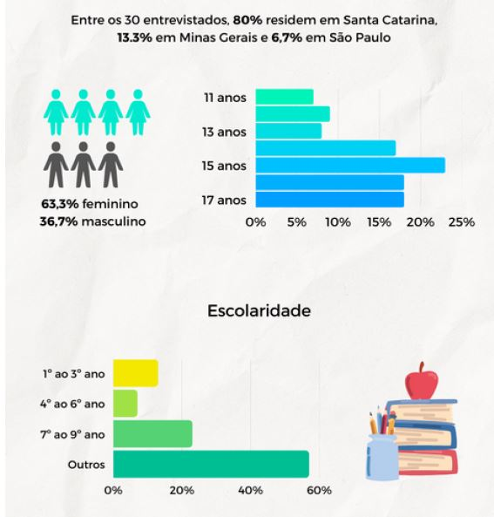
Figura 2 Dados de idade e escolaridade. Fonte: dos autores da pesquisa
Na fase de imersão, foram procurados jogos com abordagem similar ou com tema relacionado ao meio ambiente. Foi realizada uma análise sincrônica dos jogos: Aventureiros da mata atlântica e ecolândia; administrando seu dinheiro sustentável; Jogo da carta da terra; planet; Fotossíntese sob o luar, apesar de abordarem a temática ambiental, não possuem informações sobre mudanças climáticas e as suas respectivas consequências.
O jogo “CO2 segunda chance” é o mais próximo ao tema do projeto, explora conhecimentos sobre preservação ambiental e emissões de carbono, mesmo assim não possui informações sobre mudanças climáticas e aquecimento global.
Com os dados coletados foi montado um quadro de requisitos de projeto que apontaram: como principal objetivo: Estimular os conhecimentos sobre mudanças climáticas por meio das consequências, informação do aquecimento global, efeito estufa, desmatamento, emissão desenfreada de CO2 e outros gases poluentes, além de suas respectivas consequências como inundações, derretimento das geleiras, escassez de água, incêndios e outras.
O conceito, deveria mostrar o planeta e os impactos gerados pelas mudanças climáticas, além de ter textos que possam ser usados como perguntas e respostas. A atividade pode ser jogada por até 8 pessoas e por um tempo de 30 à 40 minutos.
Na fase de ideação foram geradas alternativas por meio de sketch, as alternativas 3 e 4 são mostradas na figura 3.
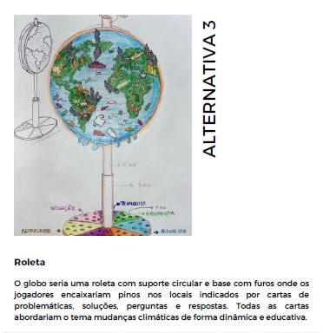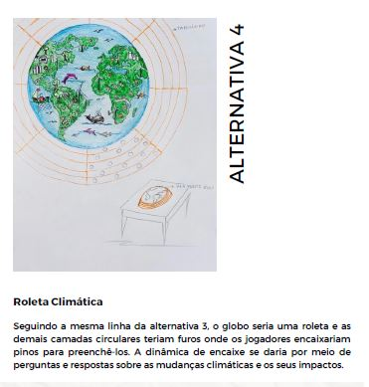
Figura 3: alternativas 3 e 4. Fonte: dos autores da pesquisa
Após a geração de ideias foi aplicada a matriz de decisão para avaliar em relação aos requisitos estabelecidos e a matriz indicou a alternativa 4 como a melhor. Dessa forma, a mesma começou a ser refinada.
3.1 Desenvolvimento da alternativa
No refinamento, houve um novo processo criativo para criar toda a mecânica e tecnologia (componentes) do jogo que deviam fazer com que o conhecimento do aquecimento fosse dinâmico e divertido.
Foi criado o nome do jogo “Roleta Climática” para relacionar com clima e foram definidos os seguintes elementos:
- 1 Caixa em papelão medindo 35 cm x 35 cm x 10 cm para armazenamento e proteção dos componentes;
- 1 Roleta dividida em 8 cores diferentes;
- 1 Folha com as instruções do jogo (manual);
- 2 Folhas com 48 perguntas;
- 2 Folhas com 48 respostas;
- 48 Fichas numeradas;
- 48 Pinos sendo 6 azuis claros, 6 azuis escuros, 6 verdes claros, 6 verdes escuros, 6 vermelhos, 6 marrons, 6 amarelos e 6 brancos;
- 2 Bolsas pequenas em tecido de algodão para separar os 48 pinos, as fichas numeradas e armazená-los de forma organizada para que não se percam.
3.2 Dinâmica do jogo
Para iniciar o jogo, cada jogador escolhe uma cor da roleta. O globo terrestre (face A) é uma roleta e nela há um sinalizador que indica qual jogador irá responder à pergunta, de modo que, o jogador indicado irá retirar da bolsa de números uma ficha numerada que corresponde a uma pergunta da folha de perguntas. O jogador que girou a roleta será o responsável por confirmar a resposta na folha de respostas. Vale lembrar, que durante todo o jogo as folhas de perguntas e respostas devem ser mantidas com a frente para cima, exceto nos momentos de perguntar e/ou conferir as respostas. Se a resposta dada estiver correta, o jogador ganha um pino para depositar em um dos furos na região da sua cor escolhida. O intuito do jogo, é que os jogadores preencham todos os furos do seu espaço com os pinos da respectiva cor, de modo que, respondam o maior número de perguntas possíveis e assim conheçam mais sobre as mudanças climáticas e as suas consequências.
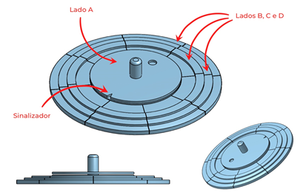
Nas imagens, a face A está representada pelo círculo azul e o sinalizador está representado pelo triângulo localizado na extremidade da face A. A figura 4 mostra o desenvolvimento do modelo da roleta.
Figura 4: Modelo 3D da roleta. Fonte: dos autores da pesquisa
Para melhor teste do resultado, foi materializada a roleta em papelão para verificar a melhor estrutura que sustentaria o pino central, possibilitando o seu giro. Assim, foi possível adaptar os diâmetros em 30 cm, 26 cm, 24 cm, 22 cm, respectivamente, e a roleta (círculo branco superior) 14 cm. O pino central em MDF é fixo na roleta (círculo branco superior) e possui aproximadamente diâmetro 4 cm e altura 7 cm. A estrutura 1 se mostrou mais viável por estabilizar melhor o pino e a roleta. A figura 5 mostra a construção do modelo. 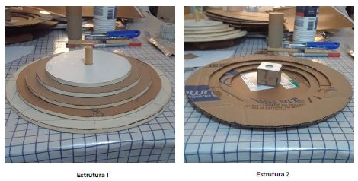
Figura 5: Construção da roleta. Fonte:
A figura 6 mostra o resultado obtido da materialização do jogo Roleta Climática.
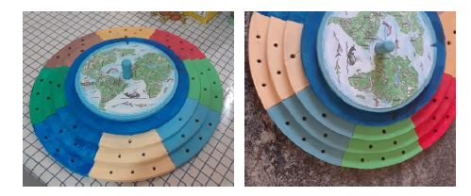
Figura 6: Modelo final da roleta climática. Fonte: dos autores da pesquisa
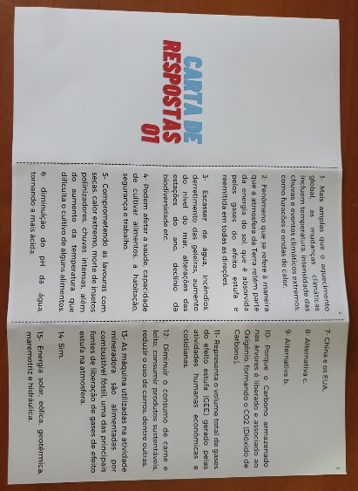
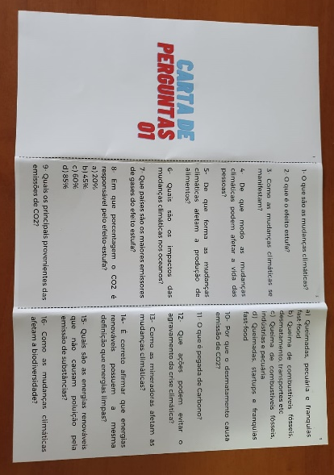
Para o jogo são necessárias 5 folhas: duas com perguntas, duas com respostas e o manual, que podem ser impressas em folha A4 papel reciclato, para o teste da mecânica do jogo foram impressos em folhas brancas reaproveitadas. Todas as folhas possuem numeração no canto superior direito e linhas pontilhadas indicando o local onde as folhas deverão ser dobradas. Segue na figura 7 uma das folhas de perguntas e respostas.
Figura 7: Folhas de perguntas e respostas. Fonte: dos autores da pesquisa
O objetivo é que a partir das perguntas e respostas, surja a possibilidade de realizar uma pesquisa, cabe ao professor instigar para que haja uma investigação e criar novas perguntas. O jogo pode auxiliar no processo de um ensino investigativo.
- Considerações finais

O artigo tratou das mudanças climáticas e os seus impactos no âmbito social, assim como da necessidade de sensibilizar e informar ao público infanto-juvenil de 11 a 17 anos por meio do jogo físico Roleta Climática, que explora uma dinâmica de perguntas e respostas, para que conheçam as consequências das ações que agravam as mudanças climáticas e o planeta que no futuro podem comprometer a vida natural e das pessoas.
Jogos são uma forma divertida para apreender novos conhecimentos em sala de aula ou em ambientes domésticos. O jogo é simples de ser confeccionado e de baixo custo, a roleta é de papelão, e as perguntas e respostas podem ser usadas em arquivo digital sem necessidade de impressão. As peças com números podem ser impressas ou serem ditos números de 1 até 48 e os pinos são palitos.
O design como atividade criativa pode desenvolver meios de informar sobre diversas problemáticas relacionadas ao meio ambiente. Este trabalho mostrou, que por meio de uma atividade lúdica podem ser tratados temas relevantes que precisam ser debatidos para que sejam cobrados dos governantes e para que a sociedade consiga reverter problemas que afetam o planeta e o ser humano.
Referências
AGÊNCIA SENADO. Protocolo de Kyoto. Disponível em: https://www12.senado.leg.br/noticias/entenda-o-assunto/protocolo-dekyoto Acesso em: 25 de jul. 2022.
ANDRADE, VIVIAN. Recursos naturais esgotados: entenda o Overshoot day. Disponível em: https://blog.waycarbon.com/2017/06/recursos-naturaisesgotados-entenda-o-overshoot-day/ Acesso em: 25 de jul. 2022.
BBC. https://www.bbc.com/news/uk-england-gloucestershire-63610847
CARNIATTO, I.; SAKAI, M.; SAKAI, P. D. DESENVOLVIMENTO RESILIENTE AO CLIMA: CONTRIBUIÇÕES DO WORKSHOP REINO UNIDO – BRASIL FINANCIAMENTO DO DESENVOLVIMENTO RESILIENTE AO CLIMA. International Journal of Environmental Resilience Research and Science - IJERRS, [S. l.], v. 1, n. 1, 2019. DOI: 10.48075/ijerrs.v1i1.25749. Disponível em: https://e-revista.unioeste.br/index.php/ijerrs/article/view/25749. Acesso em: 25 jul. 2022.
CETESB. Gases do Efeito Estufa e Fontes de Emissão. Disponível em: https://cetesb.sp.gov.br/proclima/gases-do-efeito-estufa/ Acesso em: 25 de jul. 2022.
GAIA EDUCATION. Princípios e Práticas de Transformação Profunda. Disponível em: https://www.programmes.gaiaeducation.uk/ deeptransformation Acesso em: 25 de jul. 2022.
GORE, Albert. Uma verdade inconveniente. O que devemos saber (e fazer) sobre o aquecimento global. Barueri, SP: Manole, 2006
GOVERNO DO ESTADO DE SÃO PAULO Infraestrutura e Meio Ambiente. Mitigação de Impactos Ambientais. Disponível em: https://www.infraestruturameioambiente.sp.gov.br/educacaoambiental/prateleira-ambiental/mitigacao-de-impactos ambientais/#:~:text=Mitiga%C3%A7%C3%A3o%20de%20Impactos%20Ambientais%3A%20A,meios%20f%C3%ADsico%2C%20bi%C3%B3tico%20e%20antr%C3%B3pico.Acesso em: 25 de jul. 2022.
GREENPEACE BRASIL. Falar de mudanças climáticas é falar sobre a sua vida. Disponível em: https://www.greenpeace.org/brasil/blog/falar-demudancas- climaticas-e-falar-sobre-a-sua-vida/ Acesso em: 25 de jul. 2022.
GUITARRARA, Paloma (Goiania). Brasil Escola. Cop-27-Conferencia das nações unidas sobre as mudanças climáticas. 2022. Disponível em: https://brasilescola.uol.com.br/geografia/cop-27-conferencia-das-nacoes-unidas-sobre-as-mudancas-climaticas.htm. Acesso em: 10 maio 2022.
HUIZINGA, Johan. Homo Ludens: o Jogo como Elemento na Cultura. São Paulo: Perspectiva, 2008.
HUMAN RIGHTS WATCH. Crise Climática. Disponível em: https://www.hrw.org/pt/topic/climate-change Acesso em: 25 de jul. 2022.
INSTITUTO HUMANITAS USININOS. Por que é mais correto falar em “crise climática" e não em “mudança climática". Disponível em: https://www.ihu.unisinos.br/78-noticias/590122-por-que-e-mais-corretofalar- em-crise-climatica-e-nao-em-mudanca-climatica Acesso em: 25 de jul. 2022.
INSTITUTO SAÚDE E SUSTENTABILIDADE. Qual é a relação entre desigualdade socioconômica e a crise climática? Disponível em: https://saudeesustentabilidade.org.br/relacoes-entre-desigualdadesocioeconomica- e-crise-climatica/#:~:text=A%20mud Acesso em: 25 de jul. 2022.
IPAM AMAZÔNIA. Quais as principais fontes de gases de efeito estufa decorrentes das atividades humanas?. Disponível em: https://ipam.org.br/entenda/quais-sao-as-principais-fontes-de-gases-deefeito- estufa-decorrentes-das-atividades-humanas-2/ Acesso em: 25 de jul. 2022.
Jogo Planet, marca PaperGames. Urtis Sulinskas. Disponível em: https://www.amazon.com.br/PaperGames Acesso em: 25 de jul. 2022.
JUNYOR ARTE. Jogo das Mudanças Climática. Disponível em: https://junyorarte.blogspot.com/2019/09/jogo-das-mudancasclimaticas. html?m=1 Acesso em: 25 de jul. 2022.
JUNYOR ARTE. Jogos Interativos Gigantes, de Tabuleiro e Tapetes Educativos Temáticos.. Disponível em: https://junyorarte.blogspot.com/? m=1 Acesso em: 25 de jul. 2022.
LEGNAIOLI, STELLA. O que são os gases do efeito estufa?. Disponível em: https://www.ecycle.com.br/gases-do-efeito-estufa/ Acesso em: 25 de jul. 2022.
MASTROCOLA, Vicente. Ludificador : uma guia de referencias para o game designer brasileiro. São Paulo: Independente, 2012.
SILVA, JUACY. Meio Ambiente e Biodiversidade, artigo de Juacy da Silva. Disponível em: https://www.ecodebate.com.br/2020/06/09/meioambiente- e-biodiversidade/ Acesso em: 25 de jul. 2022.
NOBRE, CARLOS. Mudanças climáticas e a biodiversidade brasileira. Disponível em: https://museudoamanha.org.br/pt-br/mudancasclimaticas- e-a-biodiversidade-brasileira Acesso em: 25 de jul. 2022.
UNICEF. Água e a crise climática global: dez coisas que você deve saber. Disponível em: https://www.unep.org/pt-br/noticias-ereportagens/ reportagem/10-dicas-para-combater-crise-climatica Acesso em: 25 de jul. 2022.
UNEP. 10 dicas para combater a crise climática. Disponível em: https://www.unicef.org/brazil/agua-e-crise-climatica-global-dezcoisasque- voce-deve-saber Acesso em: 25 de jul. 2022.

